Информация о деятельности открытых зимних спортивных площадок на территории Кемеровского муниципального района с 13.02.2016 по .02.2016 год:
В связи с низкими температурами воздуха работа зимних спортивных площадок была перенесена в спортивные залы. 4 мероприятия прошли в спортивных залах и 1 на зимней спортивной площадке.

13 февраля в п. Разведчик, ул. Школьная 24, в спортивном зале школы прошла товарищеская встреча по волейболу, участие приняли 13 человек в возрасте от 15 до 22 лет.
13 февраля в п. Новостройка, ул. Школьная 17, СК «Олимпик» прошла товарищеская встреча по настольному теннису, участие приняли 8 человек в возрасте от 18 до 25 лет.

15 февраля в п. Новостройка, ул. Школьная 17, СК «Олимпик» прошла товарищеская встреча по японскому мини-волейболу среди женщин, участие приняли 8 человек в возрасте от 45 до 60 лет.

16 февраля в с. Ягуново, ул. Школьная 2, в спортивном зале школы прошла товарищеская встреча по японскому мини-волейболу среди женщин, участие приняли 8 человек в возрасте от 28 до 60 лет.

16 февраля в п. Разведчик, ул. Коммунистическая 5, прошли веселые старты, участие приняли 14 человек в возрасте от 8 до 14 лет.

19 февраля в с. Ягуново, Школьная 2, прошла лыжная гонка, участие приняли 8 человек в возрасте от 8 до 13 лет.

20 февраля в п. Пригородном, ул. Центральная 120A, прошла товарищеская встреча по мини-футболу на снегу, участие приняли 12 человек в возрасте от 17 до 35 лет.
22 февраля в п. Разведчик, ул. Коммунистическая 5, прошла спортивная эстафета, участие приняли 13 человек в возрасте от 8 до 18 лет.

24 февраля в п. Металлплощадка, на ледовой площадке прошли «Веселые старты». Участие приняли 10 человек в возрасте от 5 до 13 лет.

п. Разведчик 16.02.17

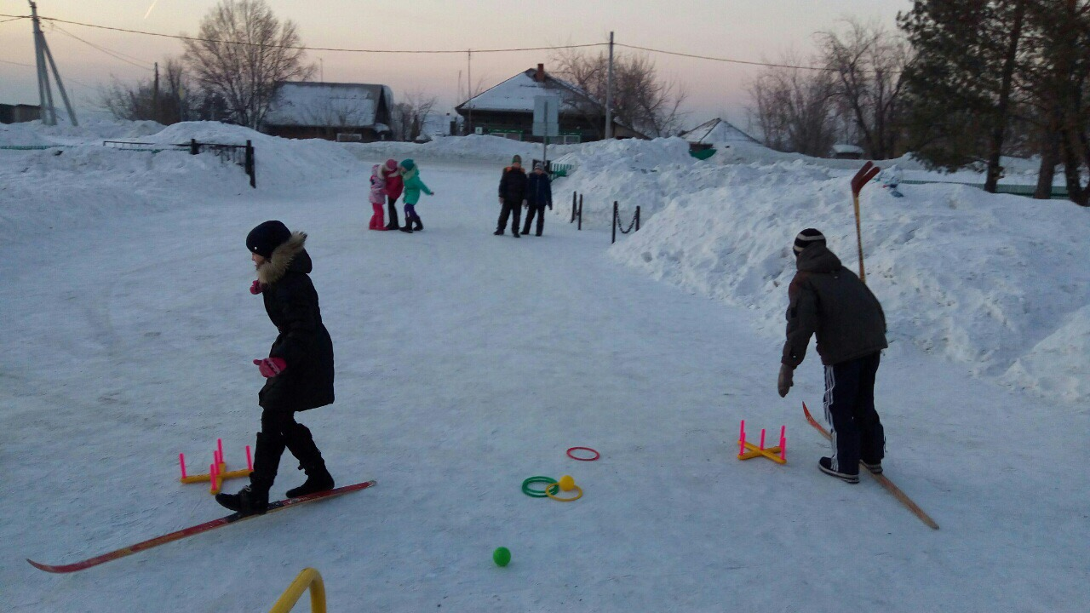

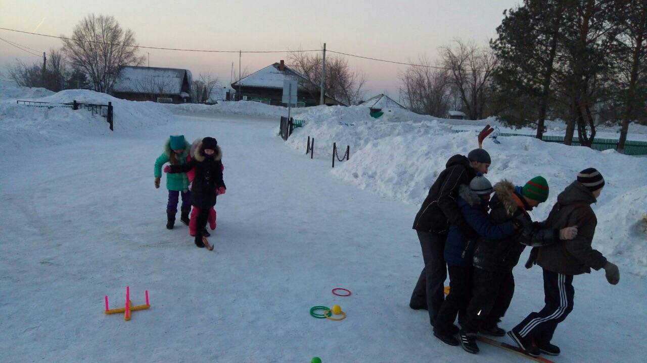

13.02.17

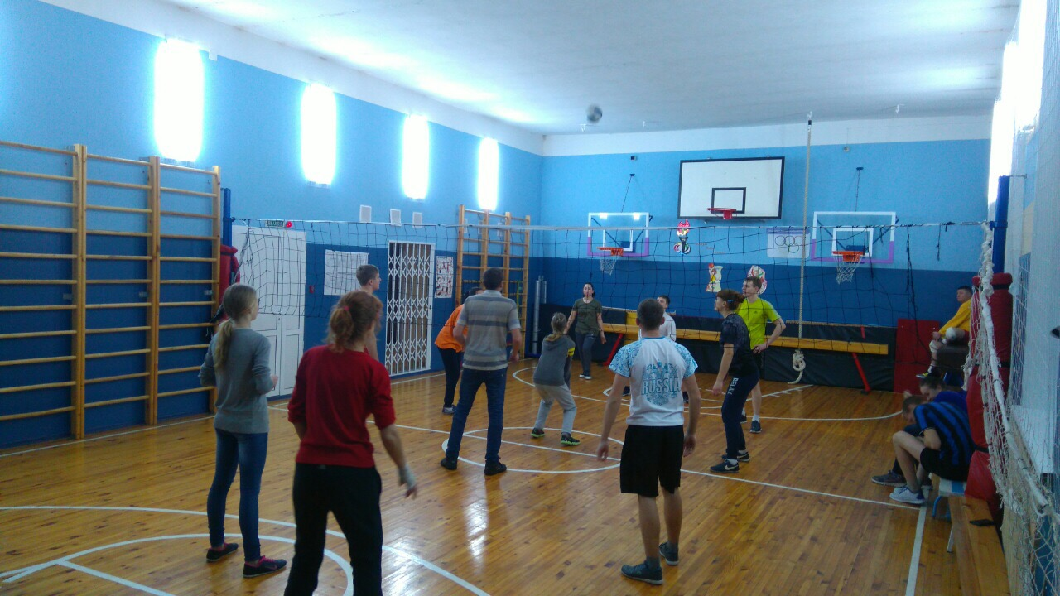

п. Новостройка 13.02.17

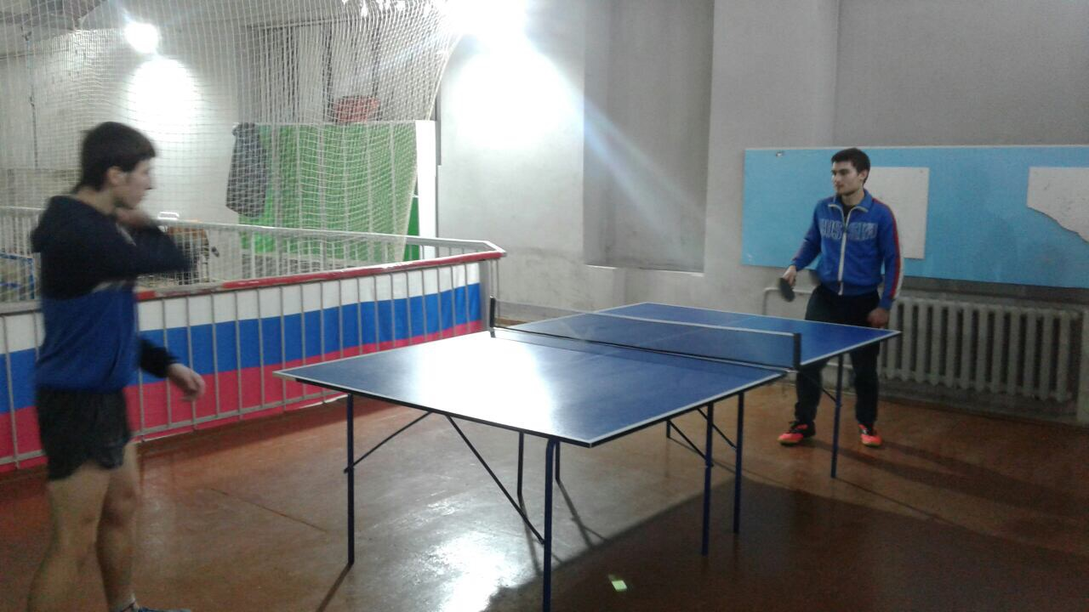

15.02.17

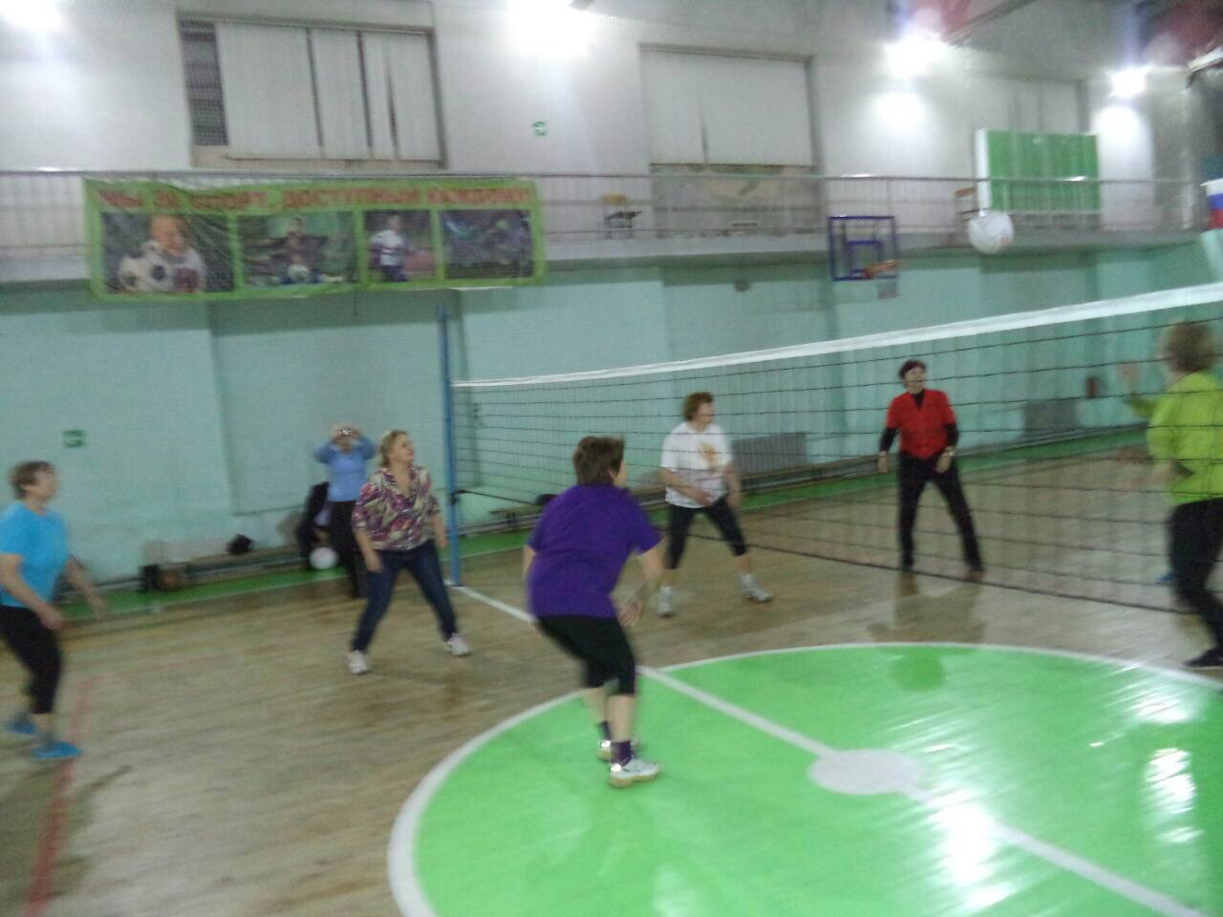

с. Ягуново 16.02.17

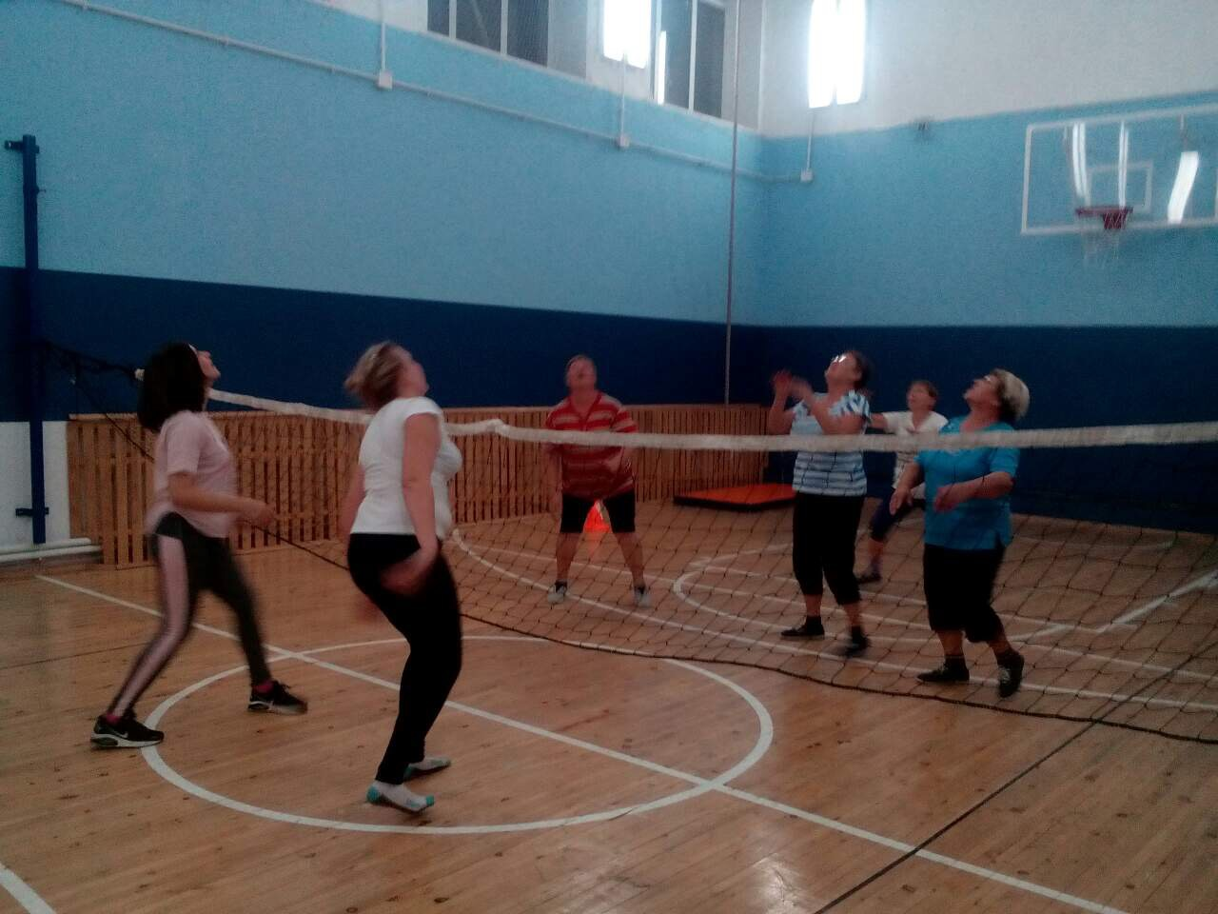

с. Ягуново
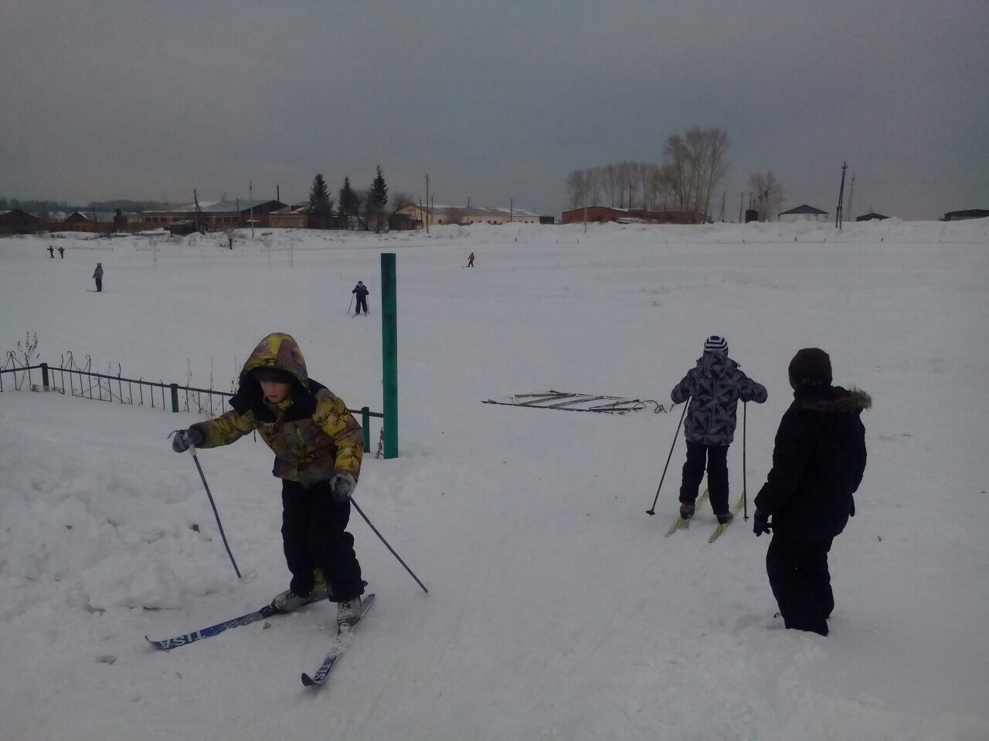
п. Пригородный

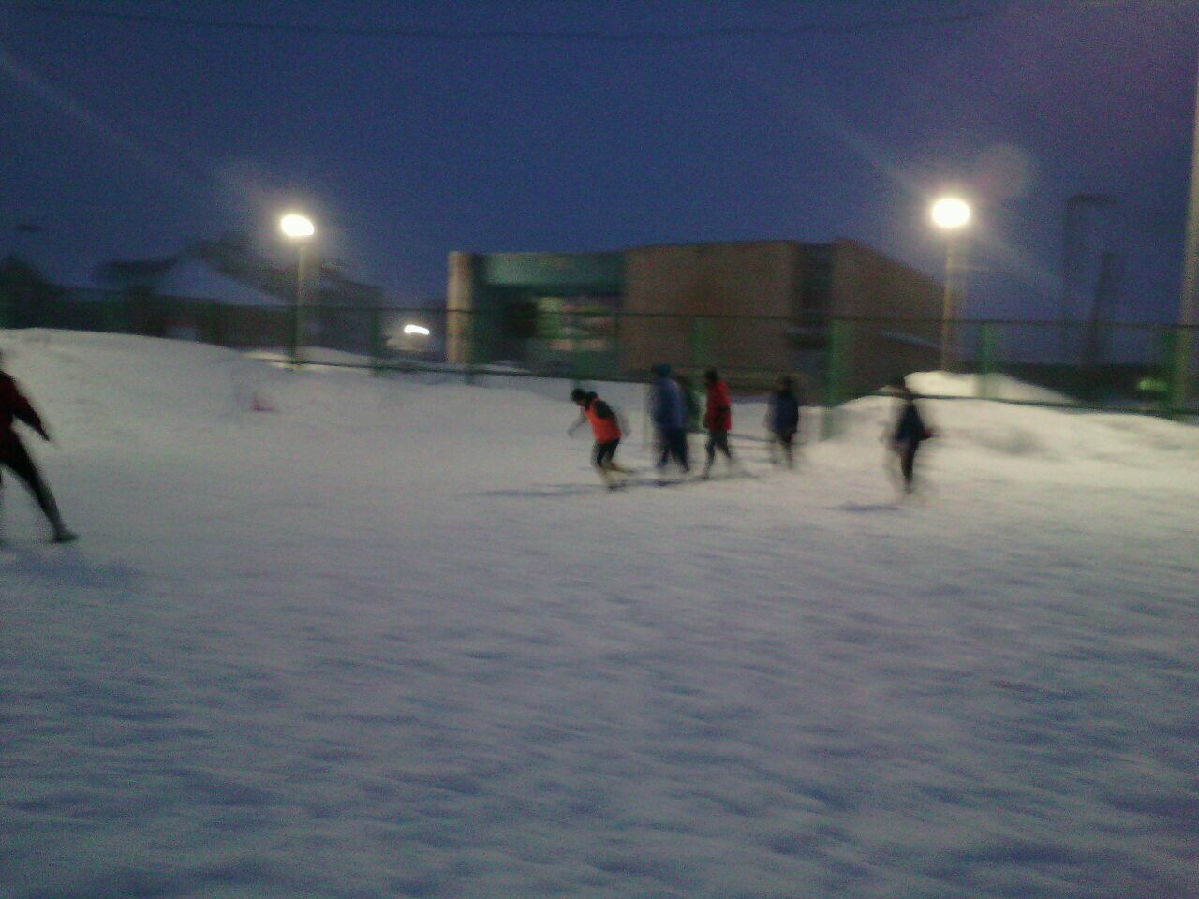

п. Разведчик

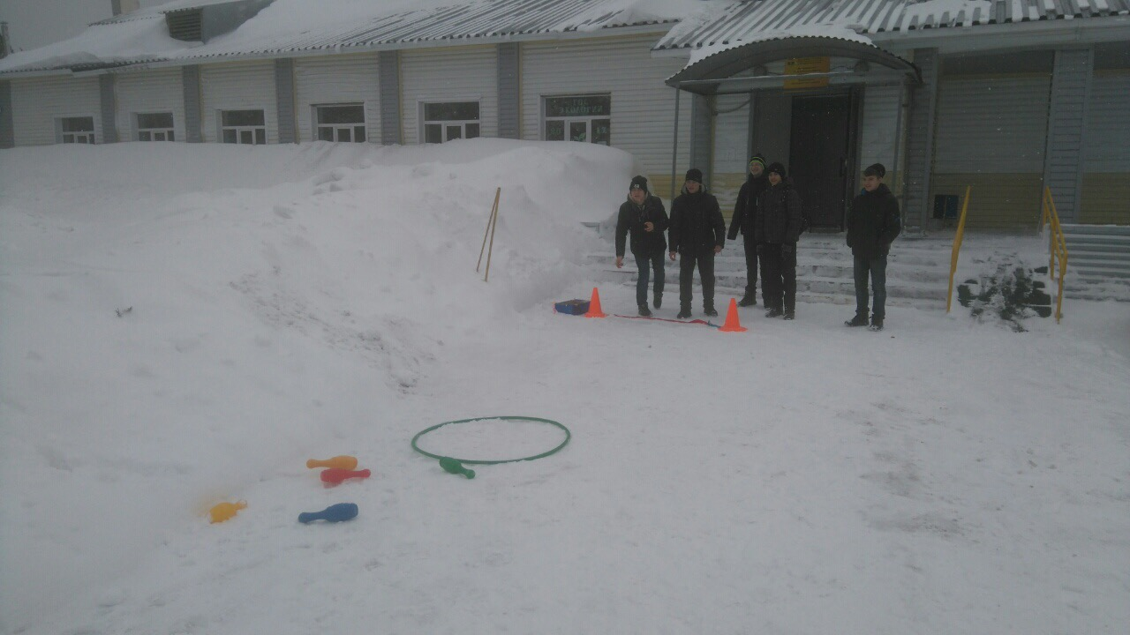

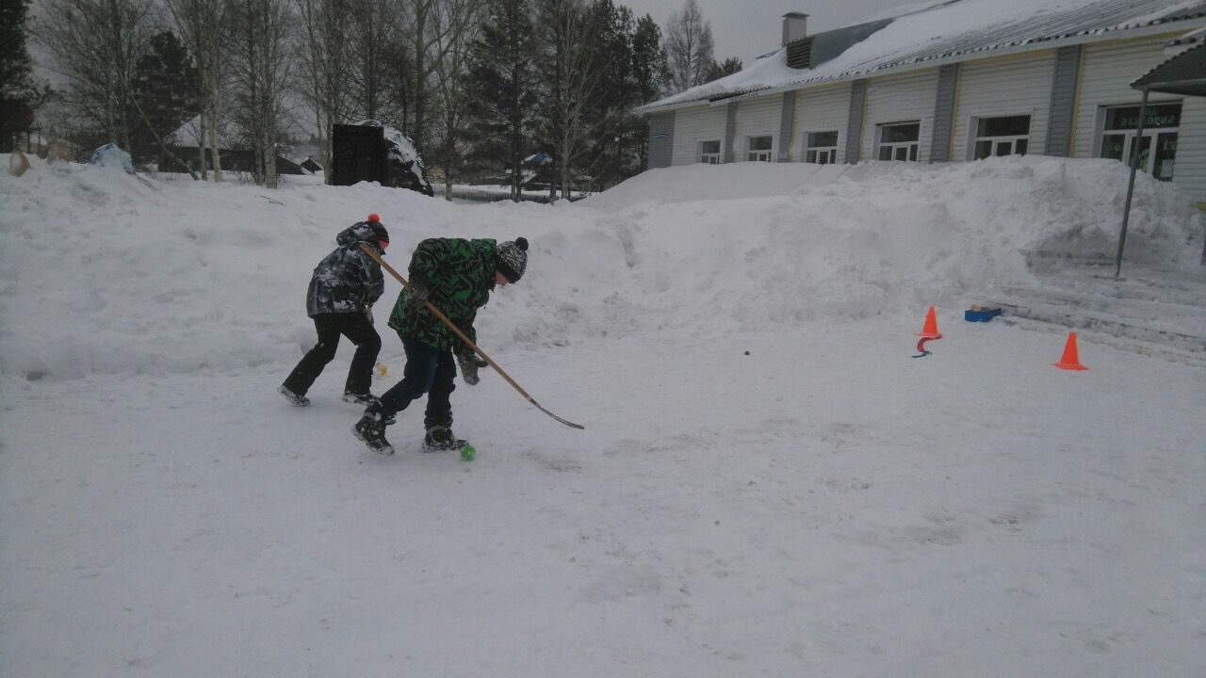

П. Металлплощадка

